Пояснительная записка к решению задачи дедуктивной верификации

Определим постусловие функции с помощью lisp-функции element-equality, в которую достаточно передать длину списка n и список a. Результат этой функции совпадает с результатом Си-функции element_equality, поэтому постусловие зададим через оператор =:

/* (= (element-equality n a) result) */

lisp-функцию element-equality определим через вспомогательную функцию element-equality-bool, которая возвращает булево значение (t или nil):

(defun element-equality(n a)
(if (element-equality-bool (- n 1) a) 1 0)
)

Это необходимо для упрощения рекурсивного задания функции. Функция element-equality-bool принимает индекс, до которого (включительно) необходимо проверить равенство элементов списка a. Таким образом, если передать element-equality-bool (- n 1), то будет возвращён признак равенства всех элементов списка.

Функция element-equality-bool определена рекурсивно:

(defun element-equality-bool(j a)
(if (not (natp j)) nil
(if (= 0 j) t
(and (= (nth (- j 1) a) (nth j a))
(element-equality-bool (- j 1) a)
)
)
)
)

С помощью оператора if проверяется, что j принадлежит множеству натуральных чисел. Если это не так, функция возвращает nil, что позволяет доказать завершимость функции. В основной ветви базой рекурсии является случай равенства j нулю. Условие j = 0 соответствует проверке равенства единственного элемента самому себе, то есть всегда истинно. Поэтому в этом случае возвращается t. В случае j /= 0 проверяется равенство текущего элемента (nth (j a)) и предыдущего элемента списка (nth (- j 1) a). Также рекурсивно проверяется равенство всех элементов до (j – 1) включительно с помощью вызова (element-equality-bool (- j 1) a). Если оба условия истинны, возвращается истина, то есть необходимо использовать оператор and.

В результате запуска верификации генерируются соответствующие .cert-файлы (файлы с пиктограммой зелёного замка):
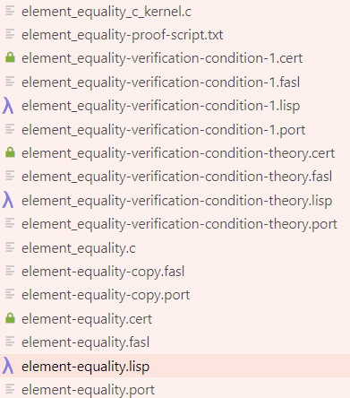

Таким образом, верификация завершается успешно.

В случае, если задать условие and (= (nth (- j 1) a) (nth j a) через равенство всех элементов первому элементу списка, то верификация не завершается успешно. Полагаю, для верификации такого условия необходимо задать инвариант цикла.

